|  |  |
| --- | --- |
| **agh_znk_wbr_rgb_150ppi** | **AKADEMIA GÓRNICZO-HUTNICZA**  **im. Stanisława Staszica w Krakowie**  **WYDZIAŁ INŻYNIERII MECHANICZNEJ I ROBOTYKI** |

**Praca dyplomowa**

**inżynierska**

|  |
| --- |
| **Karol Kożuch, Dawid Lipski** |
| *Imię i nazwisko* |
| **Automatyka i Robotyka** |
| *Kierunek studiów* |
| **Sterowanie położeniem ramienia teleskopowego żurawia mobilnego w układzie współrzędnych kartezjańskich** |
| *Temat pracy dyplomowej* |

|  |  |  |
| --- | --- | --- |
| **dr inż. Roman Korzeniowski** |  | ………………….. |
| *Promotor pracy* |  | *Ocena* |

Kraków, rok 2018/2019

Kraków. dnia.......................

Imię i nazwisko: Karol Kożuch

Nr albumu: 285300 .

Kierunek studiów: Automatyka i Robotyka

Profil dyplomowania: Automatyka

**OŚWIADCZENIE**

Uprzedzony o odpowiedzialności karnej na podstawie art. 115 ust 1 i 2 ustawy z dnia 4 lutego 1994 r. o prawie autorskim i prawach pokrewnych (tj. Dz.U.z 2006 r. Nr 90, poz. 631 z późn.zm.) : „Kto przywłaszcza sobie autorstwo albo wprowadza w błąd co do autorstwa całości lub części cudzego utworu albo artystycznego wykonania, podlega grzywnie, karze ograniczenia wolności albo pozbawienia wolności do lat 3. Tej samej karze podlega, kto rozpowszechnia bez podania nazwiska lub pseudonimu twórcy cudzy utwór w wersji oryginalnej albo w postaci opracowania, artystyczne wykonanie albo publicznie zniekształca taki utwór, artystyczne wykonanie, fonogram, wideogram lub nadanie”, a także uprzedzony o odpowiedzialności dyscyplinarnej na podstawie art. 211 ust.1 ustawy z dnia 27 lip[ca 2005 r. Prawo o szkolnictwie wyższym (tj. Dz.U. z 2012 r. poz. 572, z późn.zm.) „Za naruszenie przepisów obowiązujących w uczelni oraz za czyny uchybiające godności student ponosi odpowiedzialność dyscyplinarną przed komisją dyscyplinarną albo przed sądem koleżeńskim samorządu studenckiego, zwanym dalej „sądem koleżeńskim”, oświadczam, że niniejszą pracę dyplomową wykonałem(-am) osobiście i samodzielnie i że nie korzystałem (-am) ze źródeł innych niż wymienione w pracy”.

.....................................................

*podpis dyplomanta*

Kraków. dnia.......................

Imię i nazwisko: Dawid Lipski

Nr albumu: 285307

Kierunek studiów: Automatyka i Robotyka

Profil dyplomowania: Automatyka

**OŚWIADCZENIE**

Uprzedzony o odpowiedzialności karnej na podstawie art. 115 ust 1 i 2 ustawy z dnia 4 lutego 1994 r. o prawie autorskim i prawach pokrewnych (tj. Dz.U.z 2006 r. Nr 90, poz. 631 z późn.zm.) : „Kto przywłaszcza sobie autorstwo albo wprowadza w błąd co do autorstwa całości lub części cudzego utworu albo artystycznego wykonania, podlega grzywnie, karze ograniczenia wolności albo pozbawienia wolności do lat 3. Tej samej karze podlega, kto rozpowszechnia bez podania nazwiska lub pseudonimu twórcy cudzy utwór w wersji oryginalnej albo w postaci opracowania, artystyczne wykonanie albo publicznie zniekształca taki utwór, artystyczne wykonanie, fonogram, wideogram lub nadanie”, a także uprzedzony o odpowiedzialności dyscyplinarnej na podstawie art. 211 ust.1 ustawy z dnia 27 lip[ca 2005 r. Prawo o szkolnictwie wyższym (tj. Dz.U. z 2012 r. poz. 572, z późn.zm.) „Za naruszenie przepisów obowiązujących w uczelni oraz za czyny uchybiające godności student ponosi odpowiedzialność dyscyplinarną przed komisją dyscyplinarną albo przed sądem koleżeńskim samorządu studenckiego, zwanym dalej „sądem koleżeńskim”, oświadczam, że niniejszą pracę dyplomową wykonałem(-am) osobiście i samodzielnie i że nie korzystałem (-am) ze źródeł innych niż wymienione w pracy”.

.....................................................

*podpis dyplomanta*

Kraków, dn……………..

|  |  |
| --- | --- |
| Imię i nazwisko: Karol Kożuch |  |
| Nr albumu: 285300 |  |
| Kierunek studiów: Automatyka i Robotyka |  |
| Profil dyplomowania: Automatyka |  |

**OŚWIADCZENIE**

Świadomy/a odpowiedzialności karnej za poświadczanie nieprawdy oświadczam, że niniejszą inżynierską pracę dyplomową wykonałem/łam osobiście i samodzielnie oraz nie korzystałem/łam ze źródeł innych niż wymienione w pracy.

Jednocześnie oświadczam, że dokumentacja oraz praca nie narusza praw autorskich   
w rozumieniu ustawy z dnia 4 lutego 1994 roku o prawie autorskim i prawach pokrewnych (Dz. U. z 2006 r. Nr 90 poz. 631 z późniejszymi zmianami) oraz dóbr osobistych chronionych prawem cywilnym. Nie zawiera ona również danych i informacji, które uzyskałem/łam w sposób niedozwolony. Wersja dokumentacji dołączona przeze mnie na nośniku elektronicznym jest w pełni zgodna z wydrukiem przedstawionym do recenzji.

Zaświadczam także, że niniejsza inżynierska praca dyplomowa nie była wcześniej podstawą żadnej innej urzędowej procedury związanej z nadawaniem dyplomów wyższej uczelni lub tytułów zawodowych.

………………………………..

*podpis dyplomanta*

Kraków, dn……………..

|  |  |
| --- | --- |
| Imię i nazwisko: Dawid Lipski |  |
| Nr albumu: 285307 |  |
| Kierunek studiów: Automatyka i Robotyka |  |
| Profil dyplomowania: Automatyka |  |

**OŚWIADCZENIE**

Świadomy/a odpowiedzialności karnej za poświadczanie nieprawdy oświadczam, że niniejszą inżynierską pracę dyplomową wykonałem/łam osobiście i samodzielnie oraz nie korzystałem/łam ze źródeł innych niż wymienione w pracy.

Jednocześnie oświadczam, że dokumentacja oraz praca nie narusza praw autorskich   
w rozumieniu ustawy z dnia 4 lutego 1994 roku o prawie autorskim i prawach pokrewnych (Dz. U. z 2006 r. Nr 90 poz. 631 z późniejszymi zmianami) oraz dóbr osobistych chronionych prawem cywilnym. Nie zawiera ona również danych i informacji, które uzyskałem/łam w sposób niedozwolony. Wersja dokumentacji dołączona przeze mnie na nośniku elektronicznym jest w pełni zgodna z wydrukiem przedstawionym do recenzji.

Zaświadczam także, że niniejsza inżynierska praca dyplomowa nie była wcześniej podstawą żadnej innej urzędowej procedury związanej z nadawaniem dyplomów wyższej uczelni lub tytułów zawodowych.

………………………………..

*podpis dyplomanta*

Kraków, ……………..

Imię i nazwisko: Karol Kożuch

Adres korespondencyjny: Nierada, ul. Targowa 141, 42-262 Poczesna

Temat pracy dyplomowej inżynierskiej: Sterowanie położeniem ramienia teleskopowego żurawia mobilnego w układzie współrzędnych kartezjańskich

Rok ukończenia: 2019

Nr albumu: 285300

Kierunek studiów: Automatyka i Robotyka

Profil dyplomowania: Automatyka

**OŚWIADCZENIE**

Niniejszym oświadczam, że zachowując moje prawa autorskie , udzielam Akademii Górniczo-Hutniczej im. S. Staszica w Krakowie nieograniczonej w czasie nieodpłatnej licencji niewyłącznej do korzystania z przedstawionej dokumentacji inżynierskiej pracy dyplomowej, w zakresie publicznego udostępniania i rozpowszechniania w wersji drukowanej i elektronicznej1.

Publikacja ta może nastąpić po ewentualnym zgłoszeniu do ochrony prawnej wynalazków, wzorów użytkowych, wzorów przemysłowych będących wynikiem pracy inżynierskiej2.

Kraków, …………… …………………………..

*data podpis dyplomanta*

1 Na podstawie Ustawy z dnia 27 lipca 2005 r. Prawo o szkolnictwie wyższym (Dz.U. 2005 nr 164 poz. 1365) Art. 239. oraz Ustawy z dnia 4 lutego 1994 r. o prawie autorskim i prawach pokrewnych (Dz.U. z 2000 r. Nr 80, poz. 904, z późn. zm.) Art. 15a. "Uczelni w rozumieniu przepisów o szkolnictwie wyższym przysługuje pierwszeństwo w opublikowaniu pracy dyplomowej studenta. Jeżeli uczelnia nie opublikowała pracy dyplomowej w ciągu 6 miesięcy od jej obrony, student, który ją przygotował, może ją opublikować, chyba że praca dyplomowa jest częścią utworu zbiorowego."

2 Ustawa z dnia 30 czerwca 2000r. – Prawo własności przemysłowej (Dz.U. z 2003r. Nr 119, poz. 1117 z późniejszymi zmianami) a także rozporządzenie Prezesa Rady Ministrów z dnia 17 września 2001r. w sprawie dokonywania i rozpatrywania zgłoszeń wynalazków i wzorów użytkowych (Dz.U. nr 102 poz. 1119 oraz z 2005r. Nr 109, poz. 910).

Kraków, ……………..

Imię i nazwisko: Dawid Lipski

Adres korespondencyjny: Kraków, ul. Powstańców 26/84, 31-422 Kraków

Temat pracy dyplomowej inżynierskiej: Sterowanie położeniem ramienia teleskopowego żurawia mobilnego w układzie współrzędnych kartezjańskich

Rok ukończenia: 2019

Nr albumu: 285307

Kierunek studiów: Automatyka i Robotyka

Profil dyplomowania: Automatyka

**OŚWIADCZENIE**

Niniejszym oświadczam, że zachowując moje prawa autorskie , udzielam Akademii Górniczo-Hutniczej im. S. Staszica w Krakowie nieograniczonej w czasie nieodpłatnej licencji niewyłącznej do korzystania z przedstawionej dokumentacji inżynierskiej pracy dyplomowej, w zakresie publicznego udostępniania i rozpowszechniania w wersji drukowanej i elektronicznej1.

Publikacja ta może nastąpić po ewentualnym zgłoszeniu do ochrony prawnej wynalazków, wzorów użytkowych, wzorów przemysłowych będących wynikiem pracy inżynierskiej2.

Kraków, …………… …………………………..

*data podpis dyplomanta*

1 Na podstawie Ustawy z dnia 27 lipca 2005 r. Prawo o szkolnictwie wyższym (Dz.U. 2005 nr 164 poz. 1365) Art. 239. oraz Ustawy z dnia 4 lutego 1994 r. o prawie autorskim i prawach pokrewnych (Dz.U. z 2000 r. Nr 80, poz. 904, z późn. zm.) Art. 15a. "Uczelni w rozumieniu przepisów o szkolnictwie wyższym przysługuje pierwszeństwo w opublikowaniu pracy dyplomowej studenta. Jeżeli uczelnia nie opublikowała pracy dyplomowej w ciągu 6 miesięcy od jej obrony, student, który ją przygotował, może ją opublikować, chyba że praca dyplomowa jest częścią utworu zbiorowego."

2 Ustawa z dnia 30 czerwca 2000r. – Prawo własności przemysłowej (Dz.U. z 2003r. Nr 119, poz. 1117 z późniejszymi zmianami) a także rozporządzenie Prezesa Rady Ministrów z dnia 17 września 2001r. w sprawie dokonywania i rozpatrywania zgłoszeń wynalazków i wzorów użytkowych (Dz.U. nr 102 poz. 1119 oraz z 2005r. Nr 109, poz. 910).

Spis treści

[1 Wstęp 10](#_Toc533370101)

[1.1 Cel i zakres pracy 11](#_Toc533370102)

[1.2 Podział pracy 12](#_Toc533370103)

[2 Przegląd rozwiązań technicznych 14](#_Toc533370104)

[3 Analiza struktury kinematycznej ramienia żurawia mobilnego 22](#_Toc533370105)

[3.1 Wprowadzenie do kinematyki robotów 22](#_Toc533370106)

[3.1.1 Przesunięcie układu współrzędnych 22](#_Toc533370107)

[3.1.2 Obroty podstawowe 22](#_Toc533370108)

[3.1.3 Przekształcenie jednorodne 23](#_Toc533370109)

[3.1.4 Notacja Denavita-Hartenberga 23](#_Toc533370110)

[3.2 Zadanie proste i odwrotne kinematyki 24](#_Toc533370111)

[3.2.1 Kinematyka prosta 24](#_Toc533370112)

[3.2.2 Kinematyka odwrotna 26](#_Toc533370113)

[4 Budowa modelu żurawia 28](#_Toc533370114)

[4.1 Część mechaniczna 28](#_Toc533370115)

[4.1.1 Założenia części mechanicznej 28](#_Toc533370116)

[4.1.2 Podstawa 29](#_Toc533370117)

[4.1.3 Ramię 29](#_Toc533370118)

[4.1.4 Wysięgnik 30](#_Toc533370119)

[4.2 Część elektroniczna układu sterowania 32](#_Toc533370120)

[4.2.1 Jednostka obliczeniowa 32](#_Toc533370121)

[4.2.2 Jednostka sterująca 33](#_Toc533370122)

[4.2.3 Elementy elektromechaniczne 34](#_Toc533370123)

[4.3 Część programowa układu sterowania 37](#_Toc533370124)

[5 Badanie właściwości ramienia żurawia 38](#_Toc533370125)

[5.1 Dokładność pozycjonowania 38](#_Toc533370126)

[5.2 Powtarzalność pozycjonowania 38](#_Toc533370127)

[6 Koncepcja wdrożenia rozwiązania 39](#_Toc533370128)

[6.1 Hydrauliczny układ wykonawczy 39](#_Toc533370129)

[6.2 Elektroniczny układ sterowania 39](#_Toc533370130)

[7 Podsumowanie 40](#_Toc533370131)

[8 Zakończenie 41](#_Toc533370132)

[9 Bibliografia 41](#_Toc533370133)

# Wstęp

W 1958r. w fabryce General Motors został zainstalowany pierwszy prototyp robota Unimate. Wydarzenie to otworzyło drzwi dla robotów przemysłowych, które stopniowo zaczęły zastępować człowieka w przemyśle głównie tam, gdzie praca stanowiła zagrożenie dla zdrowia i życia pracownika. Ciągła ewolucja i postęp technologiczny wprowadzały nowe rozwiązania do nowej dziedziny technologii – robotyki, czyniąc manipulatory lżejszymi, szybszymi i tańszymi.

Jednakże rozwiązania kinematyczne stosowane w robotach nie należy ograniczać tylko do tej gałęzi przemysłu. Dzisiejsza technika daje możliwości implementacji algorytmów o wysokim stopniu skomplikowania – począwszy od mikrokontrolerów sterujących robotami modelarskimi po procesory obsługujące sieć czujników i aktuatorów w samochodach półautonomicznych.

Dlatego w niniejszej pracy inżynierskiej autorzy przedstawili koncepcję wdrożenia rozwiązania prostego i odwrotnego kinematyki do obsługi żurawia mobilnego, uświadamiając tym samym, iż zagadnienia robotyki można implementować w systemach niezwiązanych z robotami przemysłowymi.

## Cel i zakres pracy

Celem pracy jest opracowanie sposobu sterowania ramieniem żurawia mobilnego w taki sposób, by jego koniec poruszał się względem osi układu współrzędnych kartezjańskich oraz zaprezentowanie rozwiązania na modelu fizycznym.

Głównym zagadnieniem są przekształcenie proste i odwrotne kinematyki żurawia. Schemat kinematyczny (Rys 1.1) jest jednym z kryteriów zadanych pracy.   
W celu uproszczenia obliczeń i eliminacji problemu wielu rozwiązań kinematyki wciągarka, obecna na końcu wysięgnika żurawia, nie została ujęta w pracy, zakładając jednocześnie, iż będzie ona sterowana niezależnym układem.

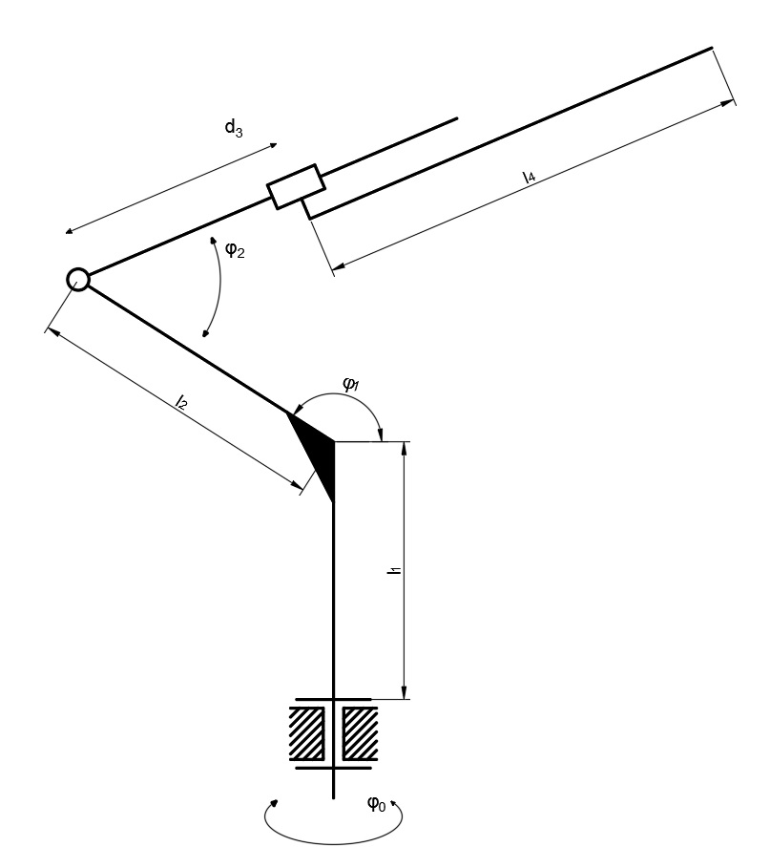

Rys 1.1 Schemat kinematyczny żurawia

## Podział pracy

Karol Kożuch był odpowiedzialny za zaprojektowanie prostego modelu fizycznego, którego kinematyka zgodna byłaby z kinematyką zadaną. Model ten służy   
do weryfikacji wyznaczonego rozwiązania sterowania w układzie współrzędnych kartezjańskich. Ponadto opracował on schemat hydrauliczny i elektryczny koncepcyjnego układu, które stanowią podstawę do implementacji rozwiązania   
w żurawiu mobilnym. Karol jest autorem rozdziałów:

1. **Wstęp**, gdzie omówiono założenia i cele niniejszej pracy inżynierskiej.
2. **Przegląd rozwiązań**, gdzie zostały przedstawione wybrane żurawie mobilne oraz sposoby sterowania nimi.
3. **Budowa** **modelu żurawia – część mechaniczna**, gdzie przedstawiono proces konstruowania modelu od strony mechanicznej. W tym rozdziale omówione są schematyczne rysunki członów modelu oraz koncepcje   
   i wybór rozwiązania mechanizmu wysuwu wysięgnika.
4. **Koncepcja wdrożenia**, gdzie przedstawione zostały układy hydrauliczny, odpowiedzialny za napęd żurawia oraz elektryczny sterowania, który opisuje elementy oraz sposób ich połączenia w celu instalacji systemu sterowniczego.

Zadaniem Dawida Lipskiego była implementacja programu sterującego   
na komputerze Raspberry Pi, a także synteza wszystkich urządzeń elektronicznych. Celem programu jest wyznaczanie kinematyki prostej lub odwrotnej i wysyłanie odpowiednich sygnałów sterujących do serwomechanizmów. Dawid jest autorem rozdziałów:

1. **Analiza struktury kinematycznej ramienia żurawia mobilnego**, gdzie opisano teorię dotyczącą kinematyki prostej i odwrotnej, a także przedstawiono własne rozwiązanie tego zadania.
2. **Budowa** **modelu żurawia – część elektroniczna układu sterowania**, gdzie przedstawiono dobór elementów elektronicznych i budowę płytki stykowej.
3. **Budowa** **modelu żurawia – część programowa układu sterowania**, gdzie opisano zastosowany algorytm sterowania.
4. **Koncepcja wdrożenia – elektroniczny układ sterowania**, gdzie przedstawiono zaprojektowany układ elektroniczny odpowiedzialny   
   za sterowanie zaworami hydraulicznymi.

Wspólną częścią było wyznaczenie rozwiązania zadania prostego i odwrotnego kinematyki żurawia oraz zbudowanie rzeczywistego urządzenia.

# Przegląd rozwiązań technicznych

Żurawie należą do kategorii maszyn nazywanych dźwignicami. Wysięgnik żurawia wykonuje ruch o ograniczonym zasięgu i przerywanej charakterystyce pracy   
w płaszczyźnie poziomej, pionowej lub w obu jednocześnie, pozwalając tym samym   
na transport obiektu lub obiektów za pomocą umocowanego na końcu wysięgnika urządzenia chwytającego. Głównymi obszarami zastosowania żurawi są prace budowlane, przeładunkowe, montażowe oraz specjalne (np. podest dla konserwatorów linii energetycznych). [1]

W zależności od rozwiązań konstrukcyjnych wg normy PN-78/M-45000 żurawie można podzielić na:

* stacjonarne – konstrukcja maszyny jest przymocowana na stałe do fundamentu lub ściany,
* przenośne – żuraw może zostać przetransportowany pomiędzy miejscami montażu (najczęściej spotykane na placach budowy)
* przewoźne – maszyna może przemieszczać się na małe dystanse,
* pokładowe – konstrukcja zbudowana jest na pokładzie statku,
* samojezdne – żuraw posiada własny układ jezdny, co pozwala na samodzielne poruszanie się maszyny na znaczne odległości
* szynowe – jednostka może poruszać się na torach trakcji kolejowej lub tramwajowej,
* pływające – żuraw zbudowany jest na stalowym pływającym pontonie, wyposażony przeważnie w napęd.

Głównymi elementami konstrukcyjnymi żurawia są kolumna i wysięgnik. W żurawiach wieżowych kolumna to przeważnie kratownicowa wieża, na której zamocowany jest mechanizm obrotu i wysięgnik. W pozostałych przypadkach kolumna jest uproszczona do obrotowej podstawy, do której przymocowany jest wysięgnik. Na końcu wysięgnika znajduje się mechanizm, który odpowiedzialny jest za podnoszenie i opuszczanie ładunku zamocowanego na chwytaku przy pomocy układu bloczków i przeciągniętych przez nich lin.

Żurawie samojezdne dzielą się ze względu na napęd podwozia na [1]:

* samochodowe,
* jezdniowe kołowe,
* terenowe kołowe,
* gąsienicowe.

Podstawą obliczeń oraz pracy inżynierskiej jest żuraw samojezdny terenowy kołowy, którego przykładowy model znajduje się na Rys 2.1.

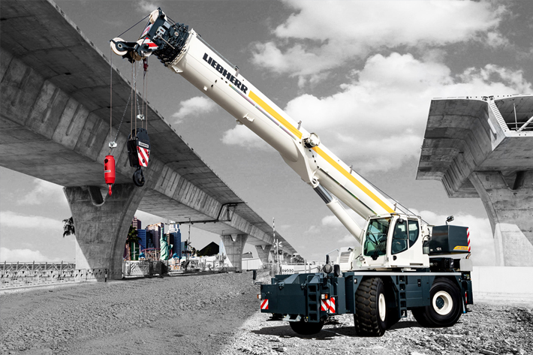

Rys 2.1 . Żuraw samojezdny terenowy kołowy serii LRT marki Liebherr

Układy sterowania przeważnie składają się z części elektrycznej i hydraulicznej.   
W skład urządzeń elektrycznych żurawi wchodzą (PN-EN 13000+A1):

* czujniki (m.in. położeń krańcowych członów, obciążenia wysięgnika, położenia wysięgnika, naporu wiatru),
* oświetlenie (drogowe, kokpitu, ostrzegawcze),
* wyświetlacze i kamery (zapewniające operatorowi szerokie pole widzenia),
* urządzenia sterownicze (joysticki, przyciski, przełączniki),
* silniki elektryczne (obsługa cięgników [wciągarek, przyciągarek], mechanizm wysuwu wysięgnika).

Komponenty hydrauliczne żurawia zapewniają odpowiednio wysokie momenty i siły potrzebne do pracy maszyny przy stosunkowo małej masie. Część hydrauliczna składa się głównie z (PN-EN 13000+A1):

* zbiornika
* pompy zmiennowydatkowej
* zaworów maksymalnych
* rozdzielaczy proporcjonalnych
* siłowników hydraulicznych
* zabezpieczeń przed niekontrolowanym ruchem tłoka (np. zamki hydrauliczne)
* czujników i mierników ciśnienia

W przypadku żurawi przeładunkowych, należących do kategorii żurawi samojezdnych i umiejscowionych zazwyczaj na pojeździe (np. samochodzie dostawczym, ciągniku siodłowym, przyczepie lub lawecie), sterowanie ruchem wysięgnikiem odbywa się za pomocą dźwigni, które oddziałują pośrednio (np. poprzez układ elektryczny lub komunikację radiową) lub bezpośrednio na układ rozdzielaczy hydraulicznych połączonych z tłokami napędu wysięgnika przegubowego. Układ dźwigni może być pionowy lub poziomy. Każda dźwignia musi być oznaczona w taki sposób, by operator mógł jednoznacznie określić, jaki ruch żurawia wyzwoli poruszenie konkretnej dźwigni. Norma PN-EN 12999:2005 podaje symbole, którymi mogą zostać opatrzone wspomniane układy sterownicze. [2] (Rys 2.2, Rys 2.3)

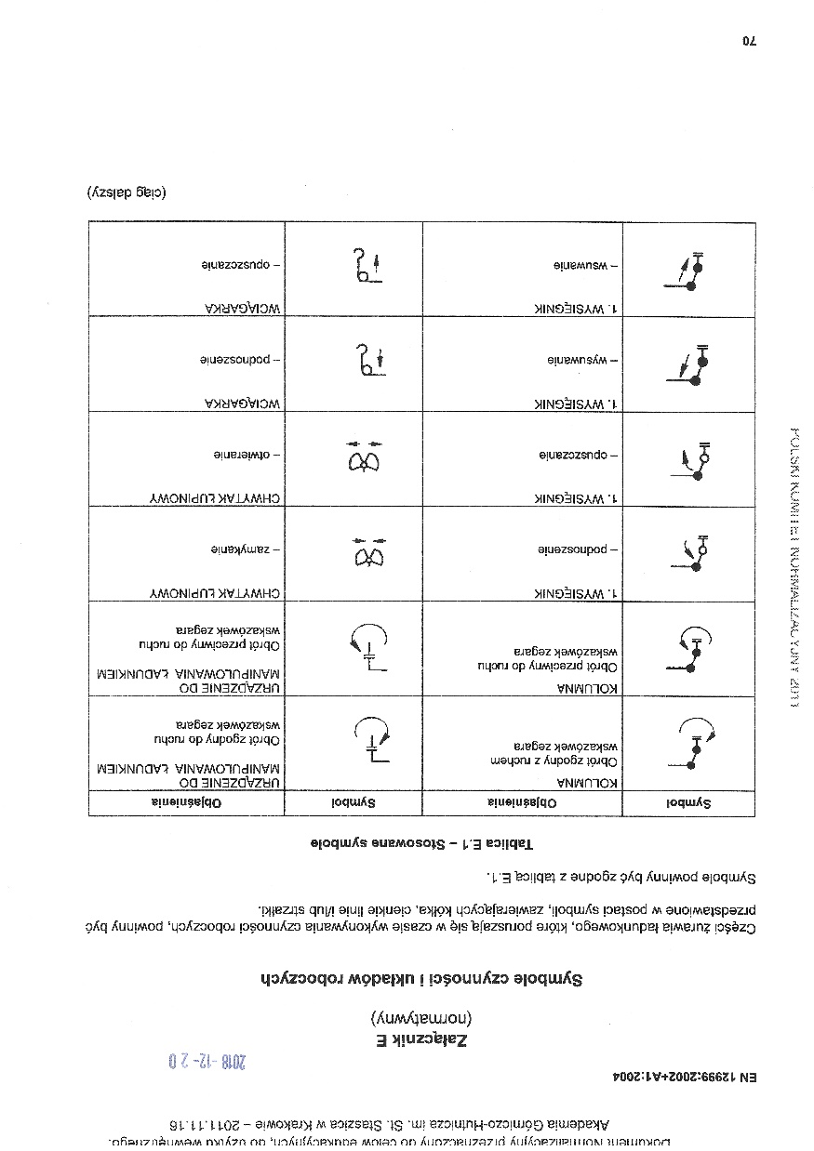

Rys 2.2 Zalecane symbole czynności i układów roboczych wg normy PN-EN 12999:2005, s.70

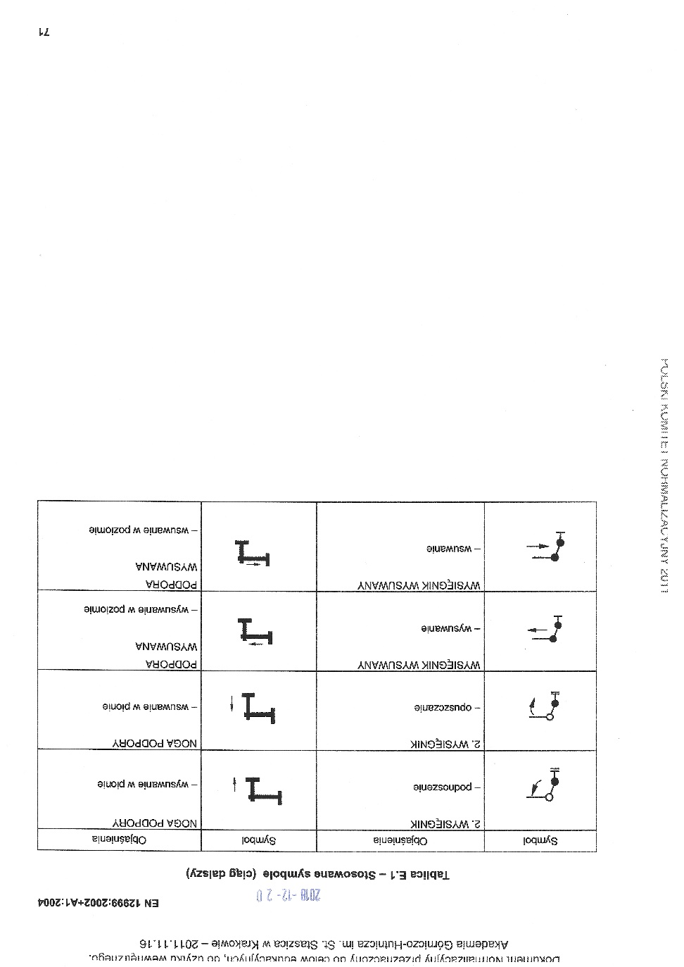

Rys 2.3 Zalecane symbole czynności układów roboczych wg normy PN-EN 12999:2005 ciąg dalszy,   
s. 71

Układ dźwigni ponadto musi zapewnić bezpieczeństwo eksploatacji, na co składa się [2]:

* ruch dźwigni musi odzwierciedlać w miarę możliwości ruch żurawia,   
  co wprowadza element intuicji ludzkiej w układ sterowania,
* dźwignie i pedały muszą być zabezpieczone przed niezamierzonym uruchomieniem,
* dźwignie po zwolnieniu muszą powracać na pozycję neutralną samoczynnie,
* wystąpienie uszkodzenia lub awarii nie może wpłynąć na wysterowanie dźwigni,
* maszyna nie może wykonywać żadnego ruchu roboczego bez ingerencji operatora,
* na każdym stanowisku sterowniczym powinien znajdować się wyłącznik bezpieczeństwa.

Operator, w zależności od rozwiązania systemu sterowania w konkretnej maszynie, może sterować żurawiem [2]:

1. Z poziomu roboczego, tj. układ dźwigni znajduje się po obu stronach pojazdu   
   i w jednym czasie aktywny może być tylko jeden z nich, Operator znajduje się  
   na podłożu i w pozycji stojącej operuje żurawiem. (Rys 2.4)
2. Z podwyższonego stanowiska sterowniczego, które znajduje się obok pierwszego członu wysięgnika lub jest do niego przymocowane. Stanowisko   
   to może być platformą stałą lub obrotową, siedziskiem lub kabiną.
3. Za pomocą przewodowej lub radiowej konsoli – rozwiązanie to daje operatorowi swobodę przemieszczania się i dogodnego usytuowania, co wpływa korzystnie na jakość i bezpieczeństwo pracy. (Rys 2.5)
4. Z kabiny, która zintegrowana jest również z układem sterowania pojazdu,   
   na którym znajduje się żuraw.

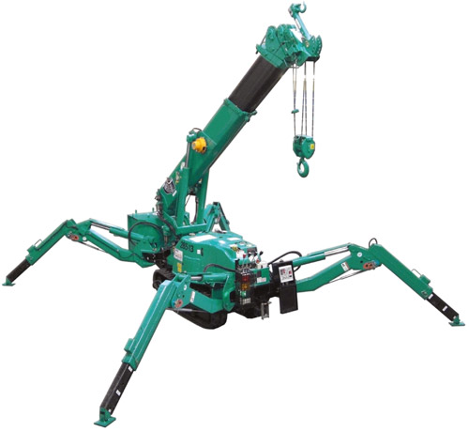

Rys 2.4 Miniżuraw Maeda MC 285. Na obrazie kołem zaznaczono układ dźwigni sterowniczych.

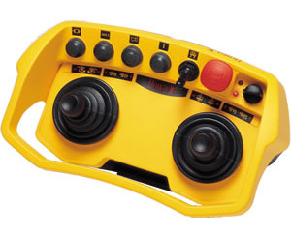

Rys 2.5 Konsola zdalnego sterowania żurawiem firmy ITOWA

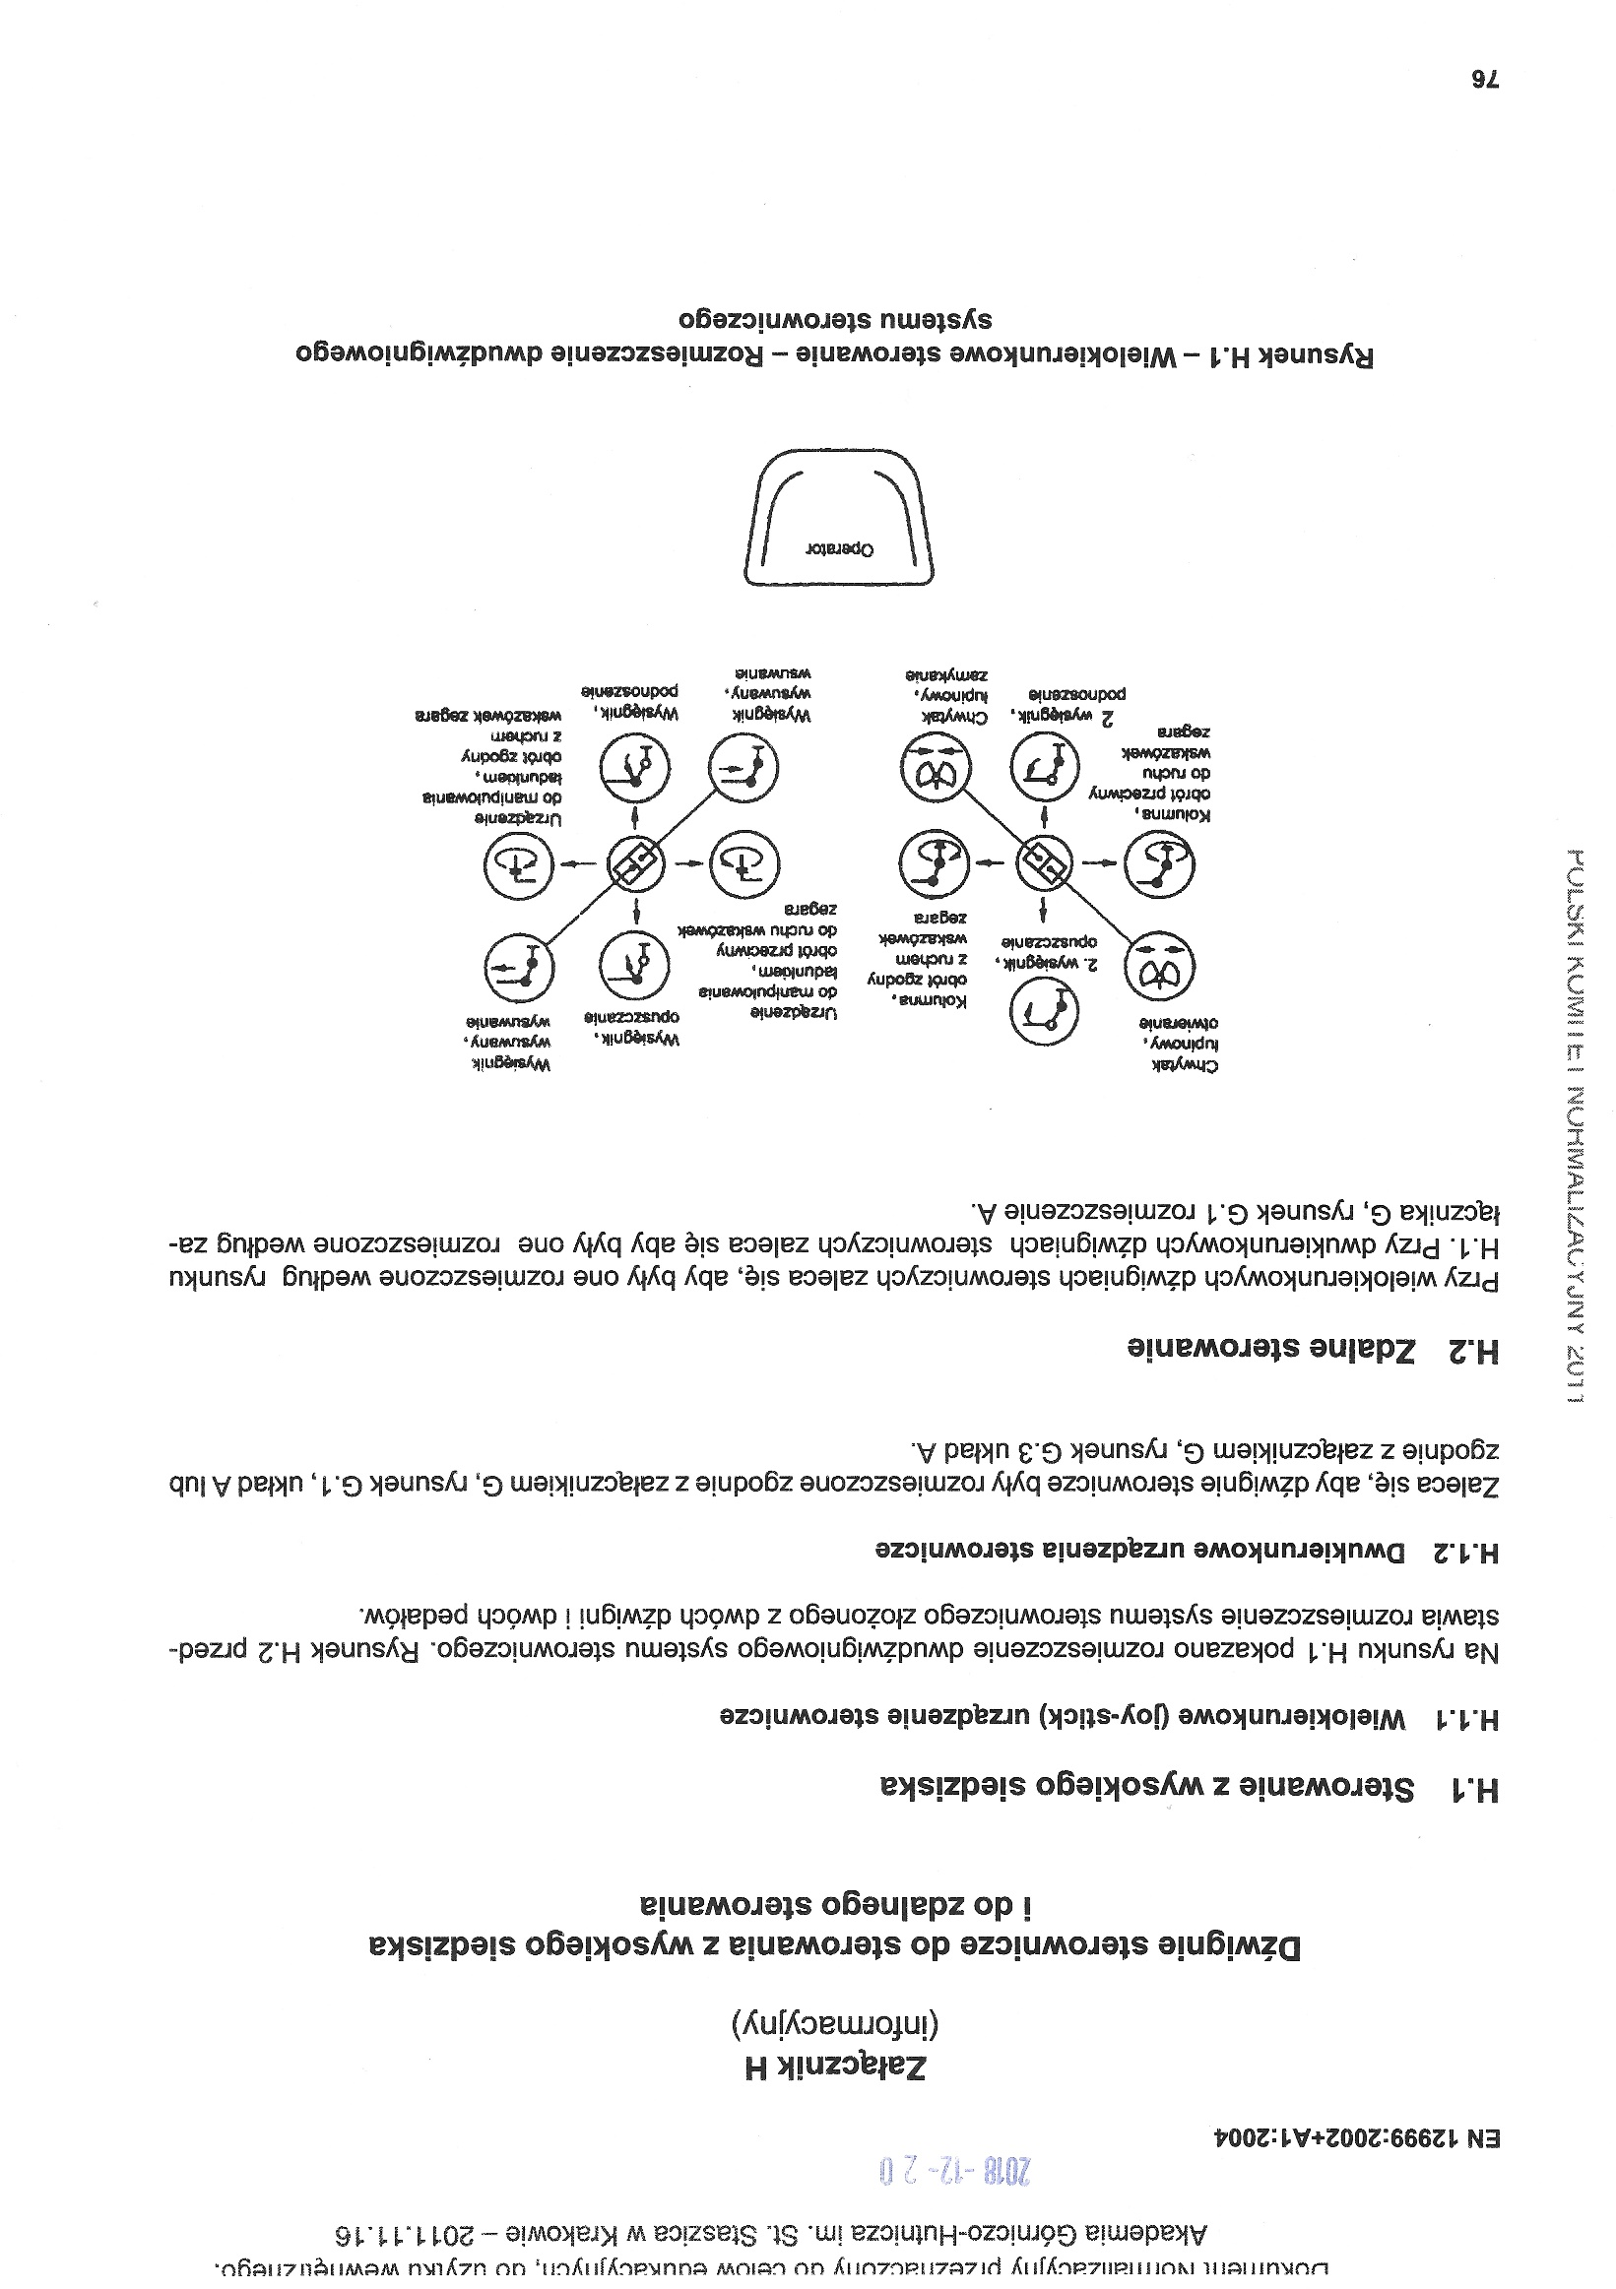

Rys 2.6 Rozmieszczenie dwudźwigniowego systemu sterowania wg PN-EN 12999:2005, s. 76, stosowane w konsolach zdalnego sterowania żurawiem oraz w podwyższonych stanowiskach sterowniczych

Innym sposobem sterowania żurawiem, stosowanym w żurawiach wieżowych   
i żurawiach, których skok wysięgnika jest znaczny, jest układ elektroniczny składający się z joysticków, przycisków i wyświetlaczy, zainstalowany w kabinie. Kabina ta przeważnie znajduje się na platformie obrotowej żurawia. [3] [4]

Kabina operatora zapewnia przede wszystkim bezpieczeństwo oraz wygodę pracy dzięki odizolowaniu pracownika od środowiska pracy żurawia. Wyeliminowane jest ryzyko uderzenia operatora żurawiem lub obiektem przemieszczanym przez żuraw, ograniczony jest wpływ warunków pogodowych na działania operatora, stworzone jest wygodniejsze stanowisko pracy poprzez zapewnienie regulacji ustawienia fotela, temperatury, w zaawansowanych jednostkach kąta odchylenia kabiny. Duże szyby zapewniają bardzo szeroki kąt widzenia, również w górę. Ponadto szereg kamer daje operatorowi informację na temat otoczenia. [3] [4]

Sterowanie żurawiem odbywa się poprzez poruszanie joystickami, które odpowiadają za obrót lub wysuw danego członu zgodnie z konwencją sterowania poprzez układ dźwigni. Zazwyczaj mają one wiele położeń w danym kierunku wysterowania, co daje możliwość sterowania szybkością ruchu. Przyciski obecne w kabinie odpowiadają   
za ustawianie fotela, obsługę klimatyzacji, wycieraczek szyb itp. Operator ma też wgląd   
w aktualny stan żurawia. Na ekranach LCD widnieją informacje m. in. o położeniu wysięgnika, prędkości wiatru, obciążeniu lub przeciążeniu żurawia, ciśnieniu   
w układzie hydraulicznym. Lampka pomarańczowa informuje o ok. 85% obciążeniu wysięgnika, lampka czerwona natomiast – o krytycznym przeciążeniu (>101% obciążenia). [3]

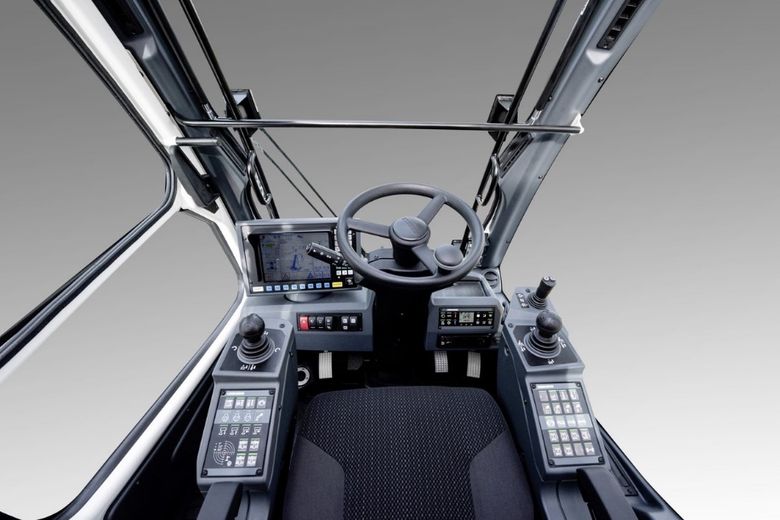

Rys 2.7 Kabina żurawia samochodowego serii LRT firmy Liebherr. Za ruch wysięgnika odpowiadają joysticki po prawej i lewej stronie fotela operatora. Symbole graficzne umieszczone przy skrajnych pozycjach każdego z joysticków informują o ruchu, jaki żuraw wykona podczas przmieszczenia gałki.

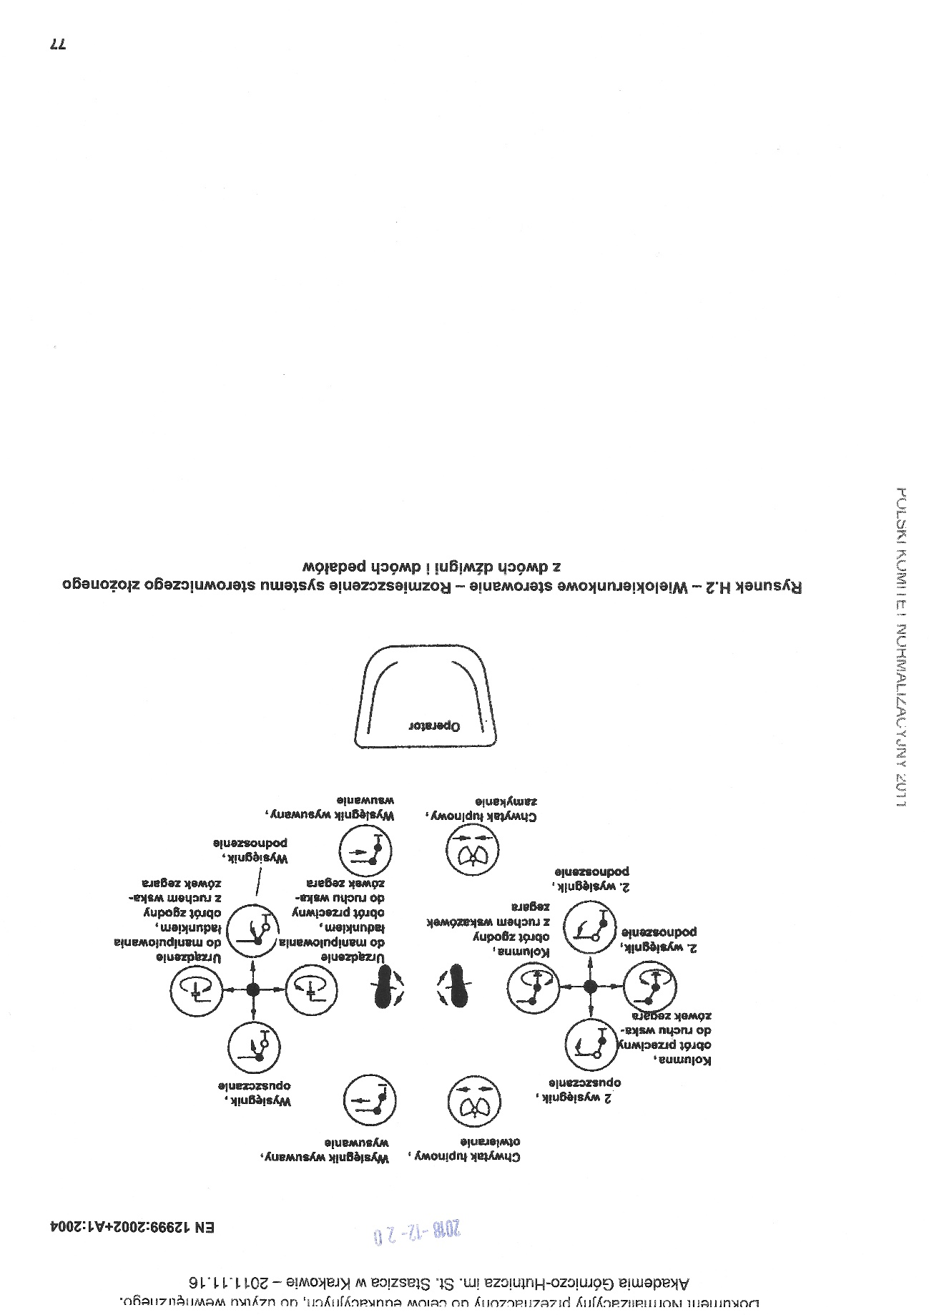

Rys 2.8 Rozmieszczenie systemu sterowania złożonego z dwóch joysticków i dwóch pedałów wg PN-EN 12999:2005, s. 77, stosowane w kabinach sterowniczych żurawi

# Analiza struktury kinematycznej ramienia żurawia mobilnego

## Wprowadzenie do kinematyki robotów

Pod pojęciem kinematyki manipulatora [5] rozumiemy opis ruchu kolejnych ogniw łańcucha kinematycznego, jednak bez uwzględniania przyczyn, które wywołały ten ruch. Na potrzeby przeprowadzonej analizy założono, że wszystkie ogniwa łańcucha są idealnie sztywnymi bryłami i z każdym związany jest lokalny układ współrzędnych. Wówczas do jednoznacznej identyfikacji ogniwa w przestrzeni wystarczy znać początek tego układu oraz jego orientację względem układu bazowego. Na potrzeby pracy jako układ bazowy przyjęto prawoskrętny układ kartezjański o symbolu {0}. Z kolejnymi ogniwami powiązane są układy kartezjańskie {1}, {2}, {3} itd.

### Przesunięcie układu współrzędnych

Położenie dowolnego punktu A opisanego w układzie {0} może być opisane ze pomocą wektora 0**r**A = [0rxA 0ryA 0rzA]T. W układzie przesuniętym {1} o wektor   
0**p**0,1 = [0px0,1 0py0,1 0pz0,1]T ten sam punkt będzie określony jako 1**r**A = [1rxA 1ryA 1rzA]T. Dwa wektory łączy następująca zależność:

|  |  |  |
| --- | --- | --- |
|  |  |  |

### Obroty podstawowe

Obracając układ podstawowy {0} wokół jednej z jego osi otrzymujemy nowy układ współrzędnych {1}. Taki obrót nazywamy podstawowym, a przekształcenie obrotem podstawowym. W przestrzeni **R**3 istnieją trzy możliwe obroty podstawowe: wokół osi X, Y lub Z. Podstawowe macierze obrotów można przedstawić w postaci [5]:

|  |  |  |
| --- | --- | --- |
|  |  |  |

|  |  |  |
| --- | --- | --- |
|  |  |  |

|  |  |  |
| --- | --- | --- |
|  |  |  |

Dla obrotów złożonych, czyli obrotów wokół kolejnych osi układów współrzędnych macierz wypadkową otrzymuje się poprzez wymnożenie macierzy kolejnych obrotów. Postać podstawowej transformacji obrotu wokół dowolnie wybranego punktu A względem układu {0} ma postać

|  |  |  |
| --- | --- | --- |
|  |  |  |

### Przekształcenie jednorodne

W ogólnym przypadku układy współrzędnych mogą się przemieszczać poprzez przesunięcia lub obroty względem układu bazowego. W celu zachowania jednorodności opisu przy składaniu przekształceń zamiast postaci wektorowej stosuje się zapis macierzowy:

|  |  |  |
| --- | --- | --- |
|  |  |  |

Występująca w powyższej zależności macierz postaci

|  |  |  |
| --- | --- | --- |
|  |  |  |

nazywana jest macierzą jednorodną przekształcenia. Macierz jednorodna ma wymiary 4x4 i zawiera informację o macierzy obrotu **R** i wektorze przesunięcia **p**. Pozostałe elementy są stałe.

### Notacja Denavita-Hartenberga

Manipulator robota złożony jest z n członów ponumerowanych od 0 do n. W podstawie o numerze 0 umieszczono układ bazowy. Każdy następny układ jest sztywno związany z członem poprzedzającym. Człony połączone są poprzez złącza o numerach od 1 do n, gdzie złącze *i* występuje między członem nr *i-1* a *i.* Macierz Ai jest macierzą przekształcenia jednorodnego transformującą współrzędne punktu z układu *i-1* do układu *i*. Wówczas całe przekształcenie może być opisane za pomocą czterech przekształceń podstawowych [5]:

1. obrót o kąt θi wokół osi Zi-1,
2. przesunięcie o odcinek di wzdłuż osi Zi,
3. przesunięcie o odcinek ai wzdłuż osi Xi,
4. obrót o kąt αi wokół osi Xi.

Wszystkie przekształcenia muszą być dokonywane według powyższej kolejności. Jest to konsekwencją mnożenia macierzy, które nie jest przemienne. Macierz przekształcenia jednorodnego Ai ma wówczas postać [6]:

|  |  |  |
| --- | --- | --- |
|  |  |  |

Związek między układem bazowym a układem efektora, znajdującego się na końcu łańcucha kinematycznego złożonego z n członów, opisuje zależność:

|  |  |  |
| --- | --- | --- |
|  |  |  |

## Zadanie proste i odwrotne kinematyki

Rozważanym obiektem w niniejszej pracy jest prototyp żurawia mobilnego o otwartym łańcuchu kinematycznym. Część manipulacyjna składa się z czterech członów oraz posiada trzy pary kinematyczne klasy piątej. Jest to mechanizm przestrzenny, posiadający trzy napędy. Umożliwiają one obrót wokół podstawy, zmianę kąta nachylenia ramienia oraz wysuw wysięgnika.

### Kinematyka prosta

Celem kinematyki prostej jest znalezienie pozycji i orientacji końcówki roboczej przy znanych współrzędnych złączowych. Bazowy układ współrzędnych został umieszczony w pierwszym przegubie obrotowym, a ostatni na końcu wysięgnika. Do wyznaczenia rozwiązań posłużono się algorytmem Denavita-Hartenberga. Na rysunku nr 3.1 zaznaczono obroty i przesunięcia układów współrzędnych, a także numery im odpowiadające.

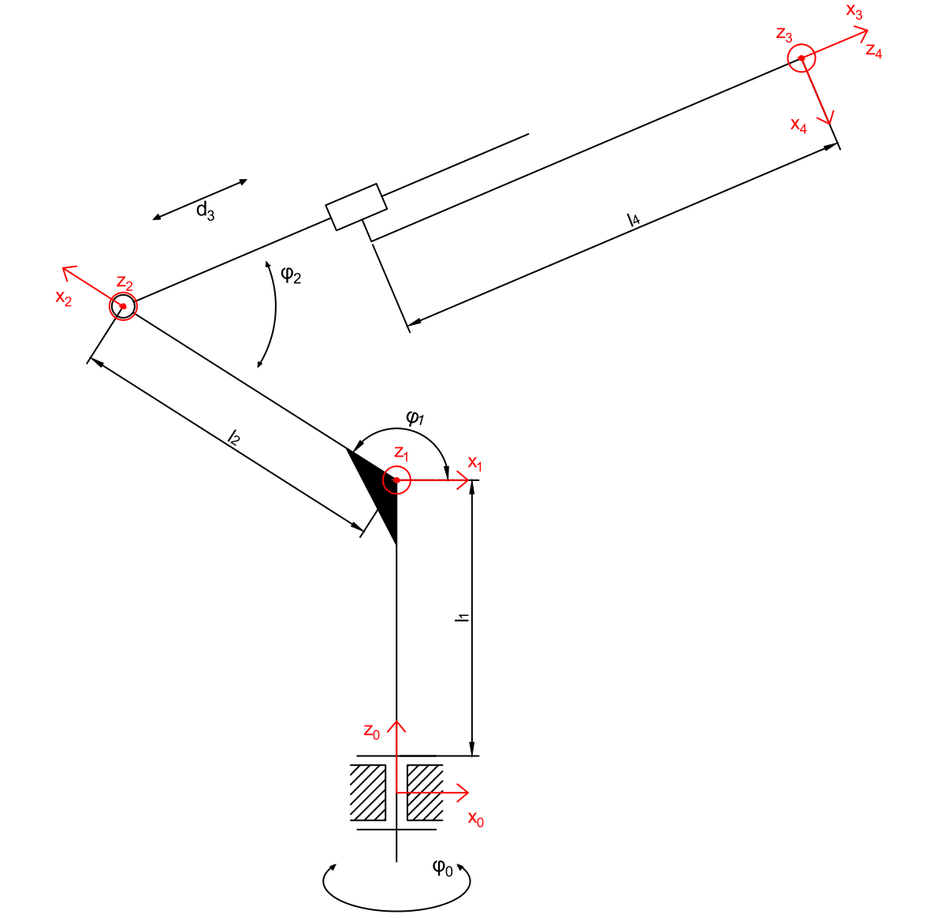

Rys. 3.1 Schemat kinematyczny żurawia z naniesionymi lokalnymi układami współrzędnych

Następnie wszystkie parametry kinematyczne związane z kątami obrotu, przemieszczeniem i długościami poszczególnych członów umieszczono w tabeli nr 3.1. Występujący przy parametrach indeks *var* oznacza zmienność w czasie danej wartości.

|  |  |  |  |  |
| --- | --- | --- | --- | --- |
| układ | **φi** | **di** | **ai** | **αi** |
| **1** |  |  | – |  |
| **2** |  | – |  | – |
| **3** |  | – |  | – |
| **4** |  | – | – |  |

Tabela 3.1 Parametry kinematyczne żurawia

Pozycję i orientację końcówki wysięgnika opisuje zależność:

|  |  |  |
| --- | --- | --- |
|  |  |  |

Macierz A jest macierzą 4x4. Korzystając ze wzoru (3.7) szukane współrzędne końcówki można odczytać z wektora p:

|  |  |  |
| --- | --- | --- |
|  |  |  |

### Kinematyka odwrotna

Zadaniem kinematyki odwrotnej jest znalezienie współrzędnych złączowych przy znanej pozycji i orientacji końcówki. Jest to problem trudniejszy od poprzedniego, gdyż nieliniowości równań kinematyki mogą spowodować, że jednoznaczne rozwiązanie po prostu nie istnieje. Znajomość kinematyki odwrotnej manipulatora jest niezwykle ważna. Daje nam ona informację w jaki sposób należy wysterować odpowiednie człony, aby osiągnąć żądane położenie. W przeciwieństwie do kinematyki prostej, tutaj nie istnieje bezpośredni algorytm umożliwiający znalezienie rozwiązania. Każdy manipulator należy więc traktować indywidualnie, opierając się jedynie na charakterystycznych cechach gotowych rozwiązań.

W pracy wykorzystano metodę analityczną. Wszystkie długości członów zostały zrzutowane na bazowy układ współrzędnych XYZ, a następnie przyrównane do zera.

|  |  |  |
| --- | --- | --- |
|  |  |  |
|  |  |  |
|  |  |  |

Z powyższych wzorów stworzono układ równań, którego rozwiązaniami są zmieniające się współrzędne złączowe członów: φ1, φ3 i d3.

|  |  |  |
| --- | --- | --- |
|  |  |  |

Przy dokonywaniu przekształceń założono, że wartość kąta φ1 ma zawierać się w przedziale (-180°, 180°), dlatego też wykorzystano funkcję arctg2. Wynikowa postać układ równań wynosi:

|  |  |  |
| --- | --- | --- |
|  |  |  |

Przy czym współczynniki a i b są stałe i wynoszą:

|  |  |  |
| --- | --- | --- |
|  |  |  |
|  |  |  |

Otrzymany układ równań (3.16) pozwala w jednoznaczny sposób obliczyć współrzędne złączowe manipulatora dla zadanego położenia końcówki wysięgnika. Jedno rozwiązanie bardzo upraszcza algorytm sterowania, gdyż nie ma konieczności stawiania członom dodatkowych ograniczeń ruchowych lub implementacji nadmiarowych warunków logicznych.

# Budowa modelu żurawia

W celu sprawdzenia poprawności wyznaczonych rozwiązań kinematyki prostej odwrotnej, postanowiliśmy zbudować rzeczywisty model. Jego projekt oparliśmy o następujące założenia:

1. Wykorzystanie serwomechanizmów modelarskich jako napędów osi żurawia w celu uproszczenia układu napędowego. Zbudowanie układu hydraulicznego, odwzorowującego rzeczywisty układ napędowy, było zbyt kosztowne. Napęd pneumatyczny natomiast nie zapewniał łatwości sterowania, jak również jego cena była większa niż w przypadku serwomechanizmów modelarskich.
2. Schemat kinematyczny modelu miał odpowiadać schematowi kinematycznemu ramienia żurawia samojezdnego (Rys 1.1).
3. Wysokość maksymalna mechanizmu miała nie przekraczać 50 cm.

W modelu pominięte został układ bezpieczeństwa, co pozwalało skupić się autorom projektu na realizacji funkcji sterowania w układzie współrzędnych kartezjańskich.

## Część mechaniczna

W części mechanicznej pochylono się nad kwestią stworzenia konstrukcji i układu napędowego modelu żurawia. W celu zrealizowania zadania posłużyłem się programami CAD w wersjach edukacyjnych: SolidWorks 2018 i AutoCAD 2018. W pierwszym zostały zamodelowane odpowiednie części konstrukcji, zwizualizowane złożenie modelu oraz wykonano dokumentację techniczną 2D. Drugi program posłużył do narysowania rysunków wykonawczych części, które wymagały obróbki technicznej.

### Założenia części mechanicznej

Model żurawia ograniczony był następującymi założeniami projektowymi części mechanicznej:

* Niska cena – maksymalne ograniczenie ilości części obrabianych z metalu oraz kompaktowość konstrukcji.
* Niska masa konstrukcji
* Uproszczenie mechanizmu wysuwu wysięgnika – w żurawiach samojezdnych stosowane są wysięgniki teleskopowe, które napędzane są siłownikami hydraulicznymi i/lub układem lin, przeciągniętych przez układ bloczków. Zaprojektowanie mechanizmu teleskopowego dla modelu było nieodpowiednie ze względu na poziom jego skomplikowania, wzrost masy mechanizmu oraz konieczność skorzystania z dokładniejszej obróbki części, która jest kosztowna.
* Wykorzystanie posiadanych zasobów, tj. serwomechanizmów modelarskich, uchwytów i mocowań silników.

### Podstawa

Zadaniem podstawy modelu jest utwierdzenie wszystkich członów łańcucha kinematycznego (Rys 1.1) względem podłoża. Masa podstawy nie wpływa na dynamikę urządzenia, lecz wpływa korzystnie na stabilność konstrukcji. Dlatego jest ona znaczna w porównaniu z masą reszty układu.

Podstawa wykonana jest z kawałka stali S235 o wymiarach 10x100x100. Do wykonania otworu pod łożysko wzdłużne wykorzystano tokarkę, ponieważ przedmiot ma dwie osie symetrii, co pozwala na zamocowanie przedmiotu na wrzeciono obrabiarki.

W celu zamocowania napędu φ1 wykonano w technologii druku 3D kołnierz, który mocowany jest bezpośrednio do podstawy. Elementy drukowane można łatwo obrobić bez konieczności stosowania specjalnych obrabiarek – podczas etapu złożenia ta własność była konieczna, ponieważ nieznajomość dokładnych wymiarów serwomechanizmów mogła zostać zrekompensowana zabiegami szlifowania czy podcinania.

Całość podstawy oparta jest na 4 śrubach M6, dzięki czemu konstrukcja modelu nie opiera się na obudowie serwomechanizmu.

### Ramię

Ramię odpowiada członowi 2 o długości l2 układu kinematycznego żurawia (Rys 1.1). Na nim opiera się konstrukcja wysięgnika i jest członem, który obraca się względem osi Z. Ramię nachylone jest pod stałym kątem 30º względem płaszczyzny XY.

Ramię składa się z 4 elementów – dwóch uchwytów do serwomechanizmów modelarskich (RYS), adaptera oraz tulei. Uchwyty są elementem rynkowym, natomiast adapter i tuleja zostały zaprojektowane.

Adapter wykonany został z aluminium PA6 / 2017, które przeznaczone jest m. in. do budowy elementów konstrukcyjnych samolotów, sprzętu wojskowego, części maszyn oraz podzespołów motoryzacji z racji swoich walorów wytrzymałościowych oraz wysokiej odporności na rozciąganie przy jednocześnie małej gęstości, co skutkuje niską masę wyrobów. Z arkusza 2mm wycięto za pomocą lasera blachę zgodnie z rysunkiem wykonawczym części, a następnie odpowiednie krawędzie zagięto na prasie hydraulicznej.

Tuleja wykonana jest również z aluminium PA6 / 2017. Część wykonana została z bloku 35x20x20 na tokarce. Otwory na kołnierzu wywiercono i nagwintowano, co pozwoliło na montaż tulei do adaptera śrubami M3.

Całość konstrukcji ramienia zamocowano do podstawy poprzez łożysko wzdłużne, pasowane ciasno. Tuleja została dodatkowo przymocowana do wałka serwomechanizmu za pomocą wkrętu.

### Wysięgnik

Głównym i jednocześnie najbardziej złożonym mechanizmem żurawia jest wysięgnik. W celu ominięcia błędów związanych z projektowaniem mechanizmu teleskopowego, postanowiłem uprościć mechanizm na tyle, by imitował on tylko wysunięcie, a w pierwszej kolejności realizował zmianę odległości d3. Powstały następujące koncepcje modelu:

1. Mechanizm oparty o pasek zębaty

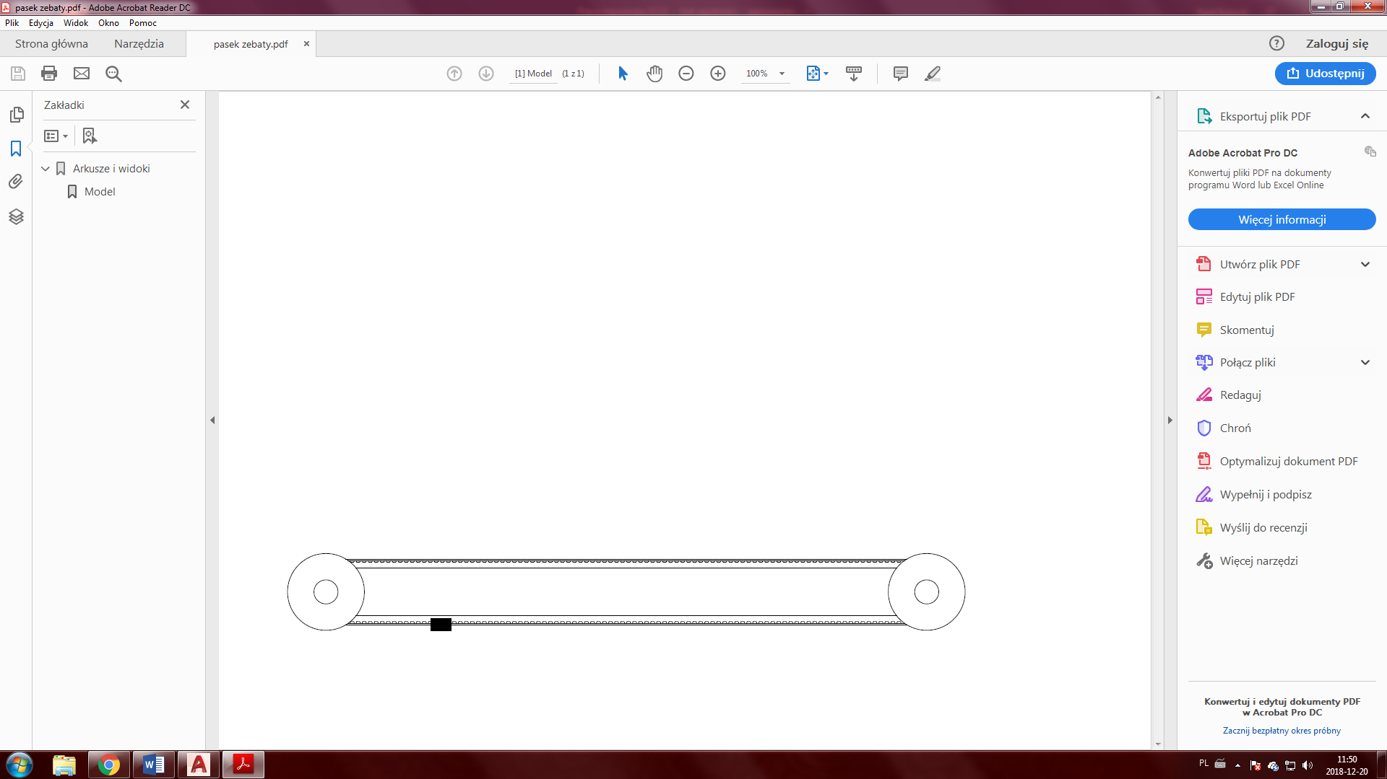

Rys 4.1 Koncepcja mechanizmu opartego o pasek zębaty

Najprostsze rozwiązanie mechanizmu wysięgnika, niespotykane w żurawiach samojezdnych, ale obecne w żurawiach wieżowych. Na obu końcach kształtownika o długości min. l4+d3max zamontowane są koła zębate, które współpracują z przewiniętym przez nie paskiem zębatym. Na pasku zamocowany jest wydrukowany z tworzywa sztucznego bloczek, który imituje punkt końcowy wysięgnika żurawia samojezdnego. Jedno z kół zębatych jest napędzane silnikiem elektrycznym.

Zaletami tego rozwiązania są prosta konstrukcja, brak elementów obrabianych oraz łatwość zaimplementowania czujnika położenia (np. enkoder na kole napędzanym). Wadami natomiast są problem napięcia paska zębatego, długość konstrukcji (co oznacza wzrost momentu bezwładności konstrukcji oraz masy) oraz zbytnie odbieganie od mechanizmu stosowanego w żurawiach samojezdnych.

1. Mechanizm śrubowy

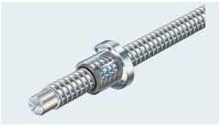

Rys 4.2 Mechanizm śrubowy

Mechanizm śrubowy zamienia ruch obrotowy śruby na ruch postępowy nakrętki. W celu zmniejszenia tarcia między elementami ruchomymi oraz zwiększenia sprawności, nakrętki wykorzystywane w tego typu rozwiązaniach posiadają obiegi kulkowe, które, podobnie jak w łożyskach, zamieniają tarcie powierzchniowe na korzystniejsze punktowe.

Śruby trapezowe mechanizmów śrubowych dostępnych na rynku wykonane są ze stali i mają mały skok, co korzystnie wpływa na dokładność pozycjonowania nakrętki kosztem szybkości wysuwu. Jednakże masa, cena oraz koszt wykonania mocowania dyskredytują zakup rozwiązania dostępnego na rynku.

Postanowiłem zaprojektować własny mechanizm śrubowy, którego schemat zamieszczony został poniżej,

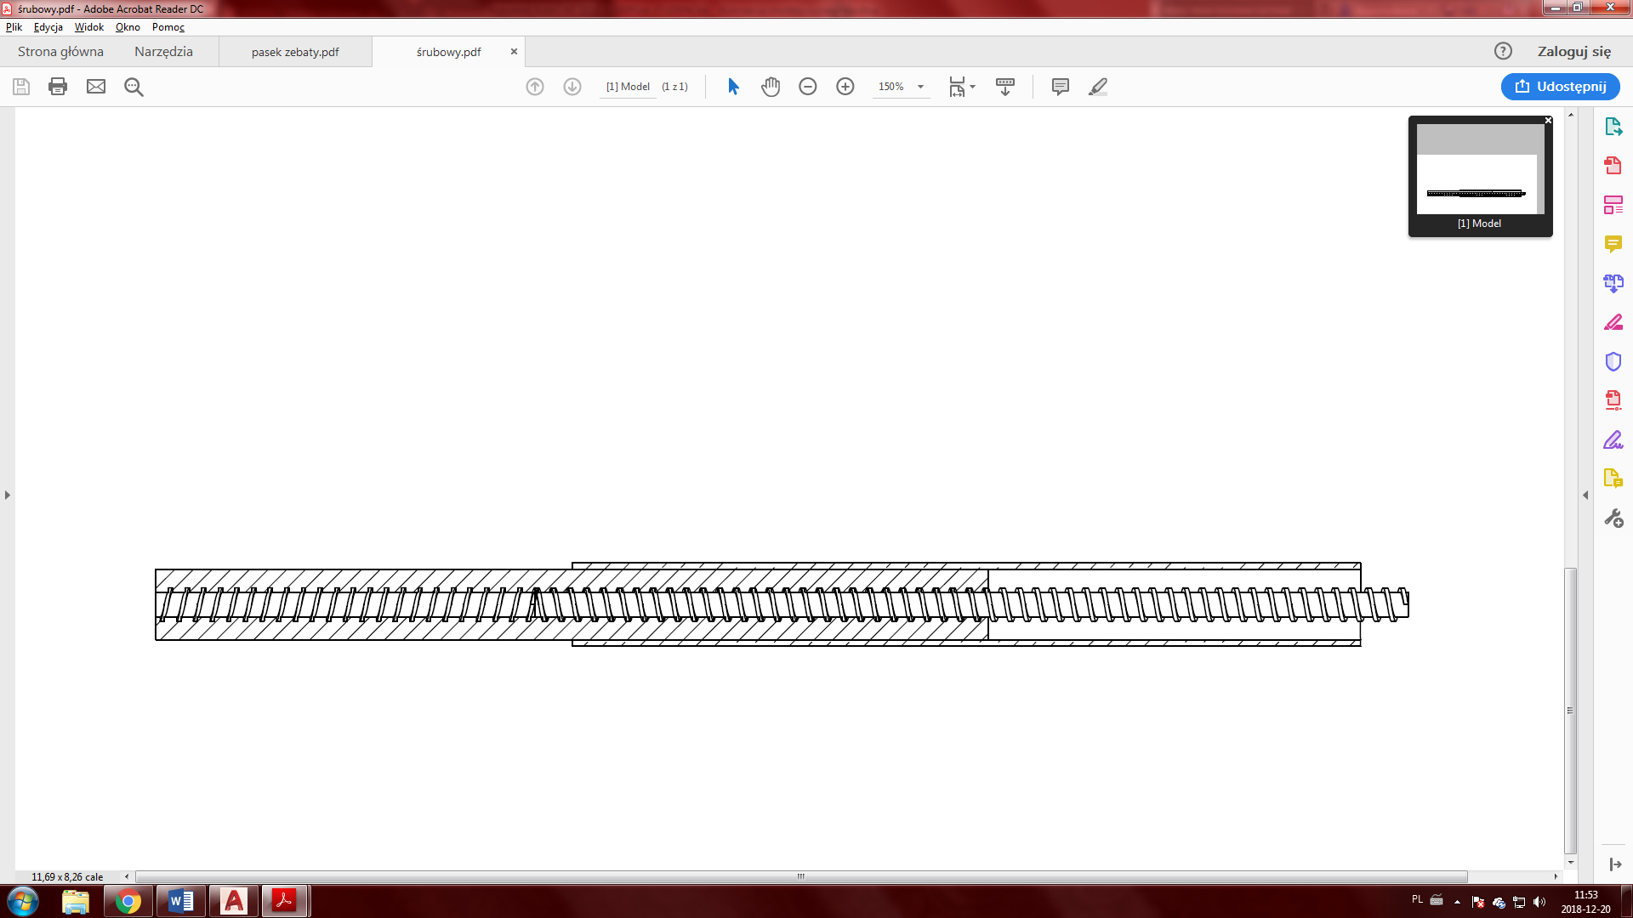

Rys 4.3 Koncepcja mechanizmu śrubowego wysięgnika

Korpus oraz śruba przymocowane są przymocowane do wspólnej podstawy. Ruch obrotowy śruby zamieniany jest na ruch postępowy nakrętki, której długość jest tak dobrana, aby ruch wysuwu nakrętki względem korpusu był zauważalny już podczas pierwszego obrotu śruby. Na szybkość i dokładność wysuwu wpływa skok śruby, który jest znacznie większy niż w spotykanych rozwiązaniach rynkowych. Korpus oraz nakrętka mają przekrój prostokątny, co zapobiega obracaniu się nakrętki względem korpusu.

Problemem napotkanym podczas tej koncepcji jest wytworzenie śruby oraz nakrętki. Druk 3D nie gwarantował odpowiednich warunków wytrzymałościowych śruby oraz oferował zbyt małą dokładność elementów. Zmiana materiału na metal powodowała, że niemożliwe było wycięcie w rozsądnych cenach gwintu nakrętki ze względu na jej długość. Ponadto niezastosowanie kulek w nakrętce mogłoby drastycznie wpłynąć na kinematykę mechanizmu.

Zaletami są natomiast prostota mechanizmu (śruba bezpośrednio wpływa na ruch nakrętki) oraz lepsze odwzorowanie mechanizmu wysięgnika żurawia samojezdnego

## Część elektroniczna układu sterowania

### Jednostka obliczeniowa

Obok części mechanicznej każdej maszyny, bardzo ważną rolę odgrywa układ sterowania. To on kontroluje zachowanie urządzenia, interpretuje sygnały pochodzące z czujników i pośredniczy w relacji pomiędzy operatorem a maszyną. W przypadku awarii układu sterownia całe urządzenie przestaje działać poprawnie, w wyniku czego może się uszkodzić lub narazić ludzi na niebezpieczeństwo. Dobierając układ sterowania należy wziąć przede wszystkim pod uwagę ilość wejść i wyjść w układzie, czas reakcji oraz niezawodność sterownika. W przypadku aplikacji przemysłowych, należy kierować się również odpowiednimi normami bądź wymaganiami narzuconymi przez żądany poziom nienaruszalności bezpieczeństwa (SIL).

Przedmiotem tej pracy inżynierskiej jest model żurawia. Za poruszanie poszczególnych jego członów odpowiedzialne są trzy serwomechanizmy modelarskie. Każde z nich zasilane jest napięciem 4,8-6,0V. Sygnałem sterującym jest sygnał PWM, sterowanie odbywa się poprzez zmianę wypełnienia impulsów. Na wysięgniku zamocowany został ultradźwiękowy czujnik odległości. Znajduje się on w torze pętli sprzężenia zwrotnego serwomechanizmu 360°. Do sterowania żurawiem koniecznie są również przyciski sterujące odpowiednimi członami. Cały układ powinien pracować stabilnie i płynnie reagować na sygnały wejściowe zadane przez operatora.

Na jednostkę obliczeniową został wybrany minikomputer Raspberry Pi 3B+. Pomimo swoich niewielkich rozmiarów jest to pełnoprawny komputer oparty na układzie Broadcom BCM2835 z procesorem ARM-8 Cortex-A53 1,4GHz. Minikomputer posiada 40 pinów, w tym 27 wejść/wyjść ogólnego przeznaczenia (GPIO), ma możliwość komunikacji szeregowej, a także dysponuje dwoma sprzętowymi wyjściami PWM (istnieje również możliwość wygenerowania sygnału programowo). W  zastosowaniach nieprzemysłowych wyprzedza on inne sterowniki dzięki swojej niskiej cenie, rozbudowanej społeczności oraz wszechstronności zastosowań. Może ono pełnić rolę serwera strony www, być sterownikiem robota modelarskiego lub przechowywać dane domowego systemu IoT. Istnieje również wiele nakładek (tzw. hatów) rozszerzających możliwości komputera.

Po przeanalizowaniu wad i zalet komputer Raspberry został wdrożony do projektu. Został na nim zaimplementowany program odpowiedzialny za obliczanie kinematyki prostej i odwrotnej, interakcję z użytkownikiem oraz wyświetlanie stanu pracy poprzez zaświecanie odpowiednich LED. Nie spełnił on jednak swojego zadania w całości. Podczas testów oprogramowania na żurawiu okazało się, że generowany przez komputer sygnał PWM nie jest w stanie prawidłowo wysterować serwomechanizmy. Działały one bardzo nieregularnie, uniemożliwiając dokładne pozycjonowanie. Z tego powodu do projektu został włączona dodatkowa platforma o nazwie Arduino Leonardo.

### Jednostka sterująca

Arduino Leonardo oparte jest na prostym mikrokontrolerze Atmel-AVR. W przeciwieństwie do komputera Raspberry, posiada ono kilka wejść analogowych umożliwiających w łatwy sposób interakcję z wieloma czujnikami. Brak systemu operacyjnego upraszcza proces programowania oraz umożliwia szybki restart platformy. Na płytce umieszczono również piny GPIO, w tym sześć wyjść sprzętowo generowanego sygnału PWM oraz wyjście zasilające 5V. Samo Arduino może być zasilane przez port USB 2.0 lub osobne gniazdo zasilające. Standardowo uniwersalny port szeregowy dostarcza prąd o natężeniu 500mA, co jest wystarczające do poprawnej pracy mikrokontrolera.

Komunikacja pomiędzy członem sterującym a wykonawczym również odbywa się poprzez port szeregowy. Na komputerze wykonywane są wszystkie obliczenia związane z kinematyką układu. Następnie informacja w postaci żądanego położenia członów wysyłana jest do Arduino, które interpretuje dane i wysterowuje odpowiednio wyjścia PWM. Obrót wokół podstawy i nachylenie ramienia realizowane są poprzez serwomechanizmy typu standard o zakresie odpowiednio 270° i 180°. Wewnętrzny układ elektroniczny przetwarza sygnał PWM i steruje silnikiem. Sygnał z pętli sprzężenia zwrotnego pochodzi potencjometru, połączonego mechanicznie z orczykiem. Dzięki temu układ reaguje na zakłócenia związane z obciążeniem serwomechanizmu i stara się utrzymać zadaną pozycję. Rozwiązanie to posiada również wady. Gdy układ zatrzyma się blisko pozycji zadanej będzie próbował skorygować swoje położenie poprzez niewielki obrót silnika. Pod obciążeniem wykonanie małego obrotu często jest niemożliwe z powodu dużej wartości tarcia statycznego. Układ wpada w drgania o małej amplitudzie co charakteryzuje się cichym brzęczeniem silnika. W przypadku wysięgnika, który porusza się ruchem postępowym, zastosowano układ lin i bloczków. Elementem realizującym nawijanie i rozwijanie liny na bęben jest serwomechanizm typu micro bez potencjometru. Serwo tego typu działa jak silnik prądu stałego i w zależności od wypełnienia sygnału sterującego może być nieruchome bądź kręcić się w prawą lub w lewą stronę. Aby sterowanie wysuwem wysięgnika było realizowane w pętli zamkniętej układu regulacji, na ramieniu żurawia zamontowano ultradźwiękowy czujnik odległości HC-SR04.

### Elementy elektromechaniczne

Cały układ elektroniczny został wykonany na płytce stykowej. Tam umieszczone zostały przyciski, wyświetlacz oraz inne elementy pasywne. Z powodu dużego zapotrzebowania prądowego do zasilania całego układu użyto dwóch zasilaczy: 5V/2,5A dla komputera Raspberry oraz 5V/2A do czujników i serwomechanizmów. Zasilanie mikrokontrolera oraz komunikację szeregową z komputerem zapewnia kabel USB.

Elementami odpowiedzialnymi za napędzanie poszczególnych członów są serwomechanizmy. Są one zbudowane z kilku elementów składowych:

1. silnik prądu stałego,
2. układ elektroniczny sterujący pracą silnika,
3. potencjometr,
4. przekładnia zębata,
5. obudowa.

Sterowanie serwomechanizmami odbywa się poprzez sygnał PWM (Pulse Width Modulation), tj. sygnał o modulowanym wypełnieniu. Najczęściej spotykane modele oczekują sygnału o częstotliwości 50Hz i wypełnieniu z zakresu od 5% do 10% (czas trwania stanu wysokiego 1-2ms). Wypełnienie sygnału jest interpretowane przez układ sterujący, który uruchamia silnik obracający orczyk. Wraz z obrotem orczyka, obraca się potencjometr. Napięcie odłożone na potencjometrze jest odczytywane przez układ jako sygnał zwrotny położenia. W momencie gdy orczyk osiągnie zadaną pozycję silnik przestaje się obracać, będąc ciągle gotowym do korygowania położenia w przypadku pojawienia się niezerowych momentów wypadkowych. Każdy z użytych w pracy serwomechanizmów posiada trzy wyprowadzenia:

1. sygnał,
2. VCC – zasilanie 4,8-6,0V,
3. GND – masa.

Wykorzystany do pomiaru odległości czujnik ultradźwiękowy posiada rozdzielczość 3mm, a jego zakres pomiarowy mieści się w przedziale od 2 do 400cm. Urządzenie posiada cztery wyprowadzenia:

1. VCC – zasilanie 5V,
2. TRIG – wejście wyzwalające,
3. ECHO – wyjście sygnałowe,
4. GND – masa.

W celu rozpoczęcia pomiaru należy wejście wyzwalające ustawić w stan wysoki na czas 10µs. Czujnik dokonuje pomiaru za pomocą ośmiu impulsów fali ultradźwiękowej o częstotliwości 40kHz. Wysłane fale biegną do przeszkody po czym odbijają się od niej i wracają do czujnika. Proporcjonalnie do mierzonej odległości przez pewien okres czasu na wyjściu ECHO pojawia się stan wysoki. Aby obliczyć dystans do przeszkody należy skorzystać z poniższego wzoru podanego w dokumentacji:

|  |  |  |
| --- | --- | --- |
|  |  |  |

Gdzie:

s – odległość czujnika od przedmiotu [mm]

t – czas trwania stanu wysokiego [µs]

Na płytce znajdują się również trzy LEDy: czerwony, żółty i zielony. Wyświetlają one stan działania programu i umożliwiają dokonanie wstępnej diagnostyki błędów. Świecenie diody czerwonej informuje o obecności napięcia na liniach zasilających, do których podpięte są serwomechanizmy i czujnik ultradźwiękowy. Dioda żółta miga z częstotliwością 0,5Hz w momencie osiągnięcia położenia krańcowego przez manipulator. Podczas pracy wewnątrz swojej przestrzeni roboczej jest zgaszona. Dioda zielona sygnalizuje poprawną komunikację komputera z Arduino. Zapala się w momencie, gdy nawiązana zostanie łączność szeregowa z mikrokontrolerem. Jeżeli komunikacja zostanie utracona, dioda gaśnie, a układ nie będzie reagował na przerwania pochodzące z przycisków, do momentu przywrócenia połączenia.

Program może pracować w dwóch trybach: XYZ – użytkownik steruje położeniem wszystkich członów we współrzędnych kartezjańskich, JOINT – użytkownik steruje jednym członem we współrzędnych złączowych. Tryb pracy może być zmieniony w dowolnej chwili poprzez przełącznik ON-ON. Interakcja z operatorem odbywa się poprzez sześć przycisków tact switch. W zależności od wybranego trybu pracy ich naciśnięcie powoduje:

1. ruch względem osi X w górę / obrót podstawy w lewo,
2. ruch względem osi X w dół / obrót podstawy w prawo,
3. ruch względem osi Y w górę / obrót ramienia w górę,
4. ruch względem osi Y w dół / obrót ramienia w dół,
5. ruch względem osi Z w górę / wysuw wysięgnika,
6. ruch względem osi Z w dół / wsuw wysięgnika.

Podczas pracy urządzenia użytkownik może w dwojaki sposób sprawdzić aktualną konfigurację manipulatora. Wyświetlacz 2x16 pokazuje aktualne współrzędne złączowe, tj. kąt φ1, φ3 i wysuw d3. Jeżeli użytkownik połączy się z komputerem przez SSH lub lokalnie, na konsoli zostaną wyświetlone dodatkowe informacje o aktualnych współrzędnych kartezjańskich oraz z jakiego przycisku nastąpiło wywołanie przerwania.

ZOSTANIE DODANY SCHEMAT ELEKTRONICZNY UKŁADU

## Część programowa układu sterowania

Po dokonaniu wyboru platformy komputerowej niezwykle istotną kwestią był wybór języka, w którym zaimplementowany miał zostać program sterujący. Trudność zadania polegała na tym, że piszący pracę nie byli w stanie przewidzieć wszystkich problemów z którymi mogli się spotkać w przyszłości. Zły dobór technologii mógł spowodować nieprawidłowe działanie gotowego programu lub nawet brak możliwości jego ukończenia i konieczność napisania całego algorytmu od nowa w innym języku. Przy wyborze brano pod uwagę przede wszystkim:

1. dostępność gotowych bibliotek zgodnych z komputerem Raspberry,
2. szybkość wykonywania się programu,
3. dostępność materiałów dydaktycznych,
4. łatwość implementacji.

Po rozważeniu języków programowania takich jak C, C++, Java i Python, wybrany został ten ostatni w wersji trzeciej. Python jest wysokopoziomowym językiem programowania zorientowanym obiektowo [7]. Jest językiem interpretowanym, a nie kompilowanym, co pozwala na szybsze pisanie aplikacji oraz łatwe wykrywanie błędów. Jest jednym z najbardziej popularnych języków programowania oraz według Google jednym z najczęściej uczonych [8].

# Badanie właściwości ramienia żurawia

## Dokładność pozycjonowania

## Powtarzalność pozycjonowania

# Koncepcja wdrożenia rozwiązania

## Hydrauliczny układ wykonawczy

## Elektroniczny układ sterowania

# Podsumowanie

# Zakończenie

# Bibliografia

|  |  |
| --- | --- |
| [1] | W. Skrzymowski, Żurawie samojezdne, Warszawa: Arkady, 1981. |
| [2] | W. Skrzymowski, Żurawie przeładunkowe, Krosno: KaBe, 2006. |
| [3] | LIEBHERR, „The Safe Alternative: Liebherr Rough Terrain Cranes”. |
| [4] | LIEBHERR, Dane technincze LRT 1090-2.1. |
| [5] | E. Jezierski, Dynamika robotów, Warszawa: Wydawnictwa Naukowo-Techniczne, 2006. |
| [6] | T. Buratowski, Podstawy robotyki, Kraków: Katedra Robotyki i Dynamiki Maszyn, 2004. |
| [7] | „Przewodnik po języku Python,” Python Software Foundation, Grudzień 2003. [Online]. Available: https://pl.python.org/docs/tut/node1.html. |